Rajoute d’un Nom de Domaine dans un serveur.

On se connecte dans le serveur avec le compte Admin

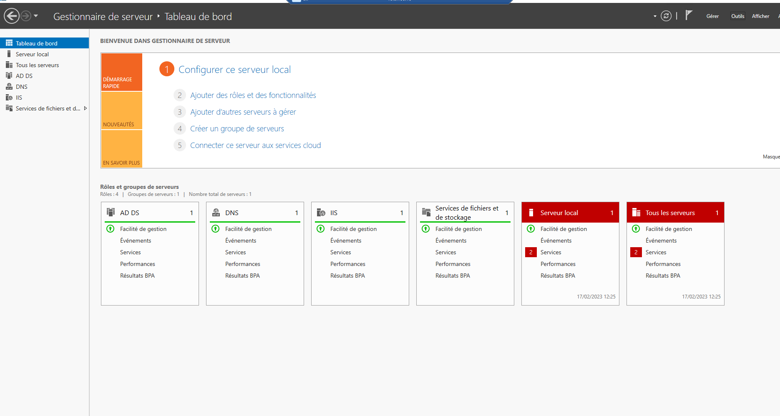

Puis Outils et Domaine et approbations Active Directory

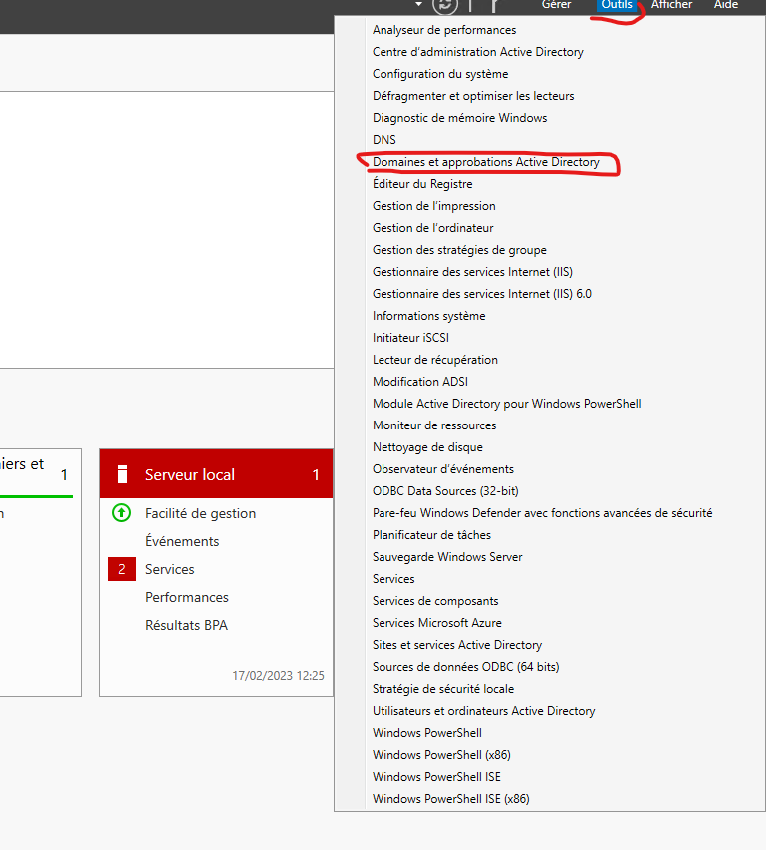

Clique droite sur la racine Domaine et approbations Active Directory puis propriétés

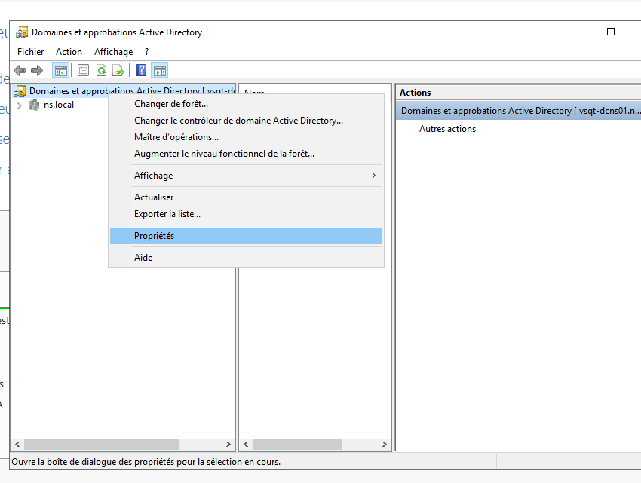

On rajoute le domaine que on souhaite exemple quanteam.fr puis ajouter

A la fin Appliquer et OK

La domaine a été rajoute sur votre serveur et vous pouvez faire la modification sur les utilisateur.